- Создайте рабочую директорию (без использования кириллицы в названии и пути к директории см. рисунок 1)
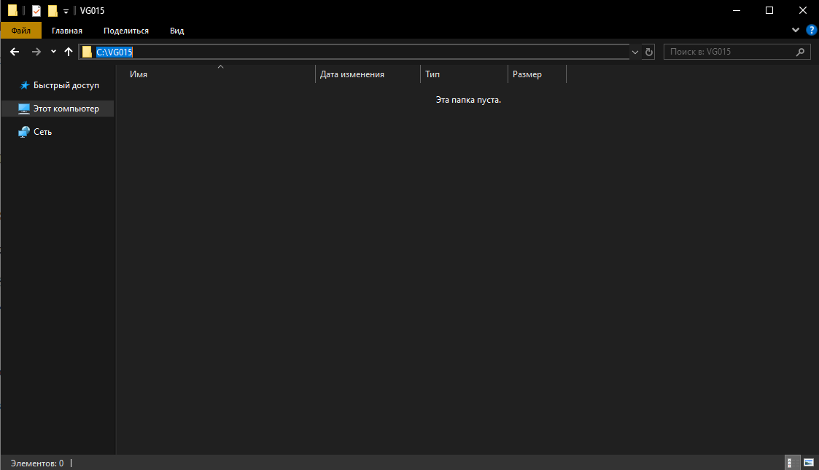

Рисунок 1 – Рабочая директория

- Скачайте Syntacore IDE с официального сайта - https://syntacore.com/tools/development-tools?ysclid=mkocrbx8ww462691893. Далее распакуйте архив скачанный архив в рабочую директорию ( рисунок 2)
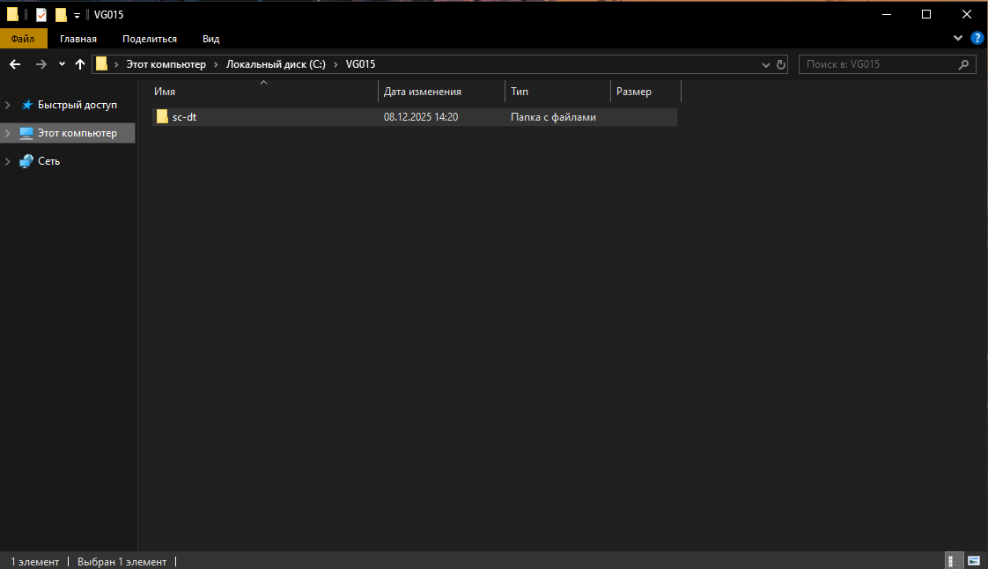

Рисунок 2 – Распакованная среда разработки Syntacore IDE

- Нужно скачать программный набор для работы с отладочной платой К1921ВГ015, который называется niiet-riscv-sdk. Скачать его можно либо с моего github, либо с официального сайта НИИЭТ:
- https://github.com/2wKw/programming_microcontroller_K192-015
- https://gitflic.ru/project/niiet/k1921vg015_sdk
Скачать их можно нажав на кнопку Code -> Download ZIP (Рисунок 3)

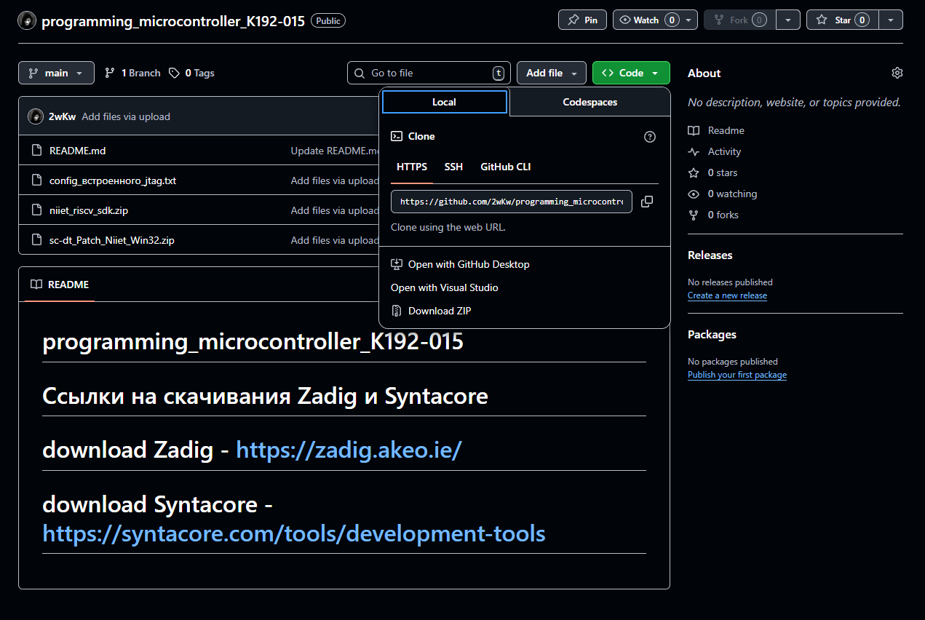

Рисунок 3 – DownloadZIP

- Нужно скачать программу для подмены драйвера на порту платы, которая называется Zadig. Скачать ее можно с официального сайта проекта - https://zadig.akeo.ie/ (Рисунок 4)

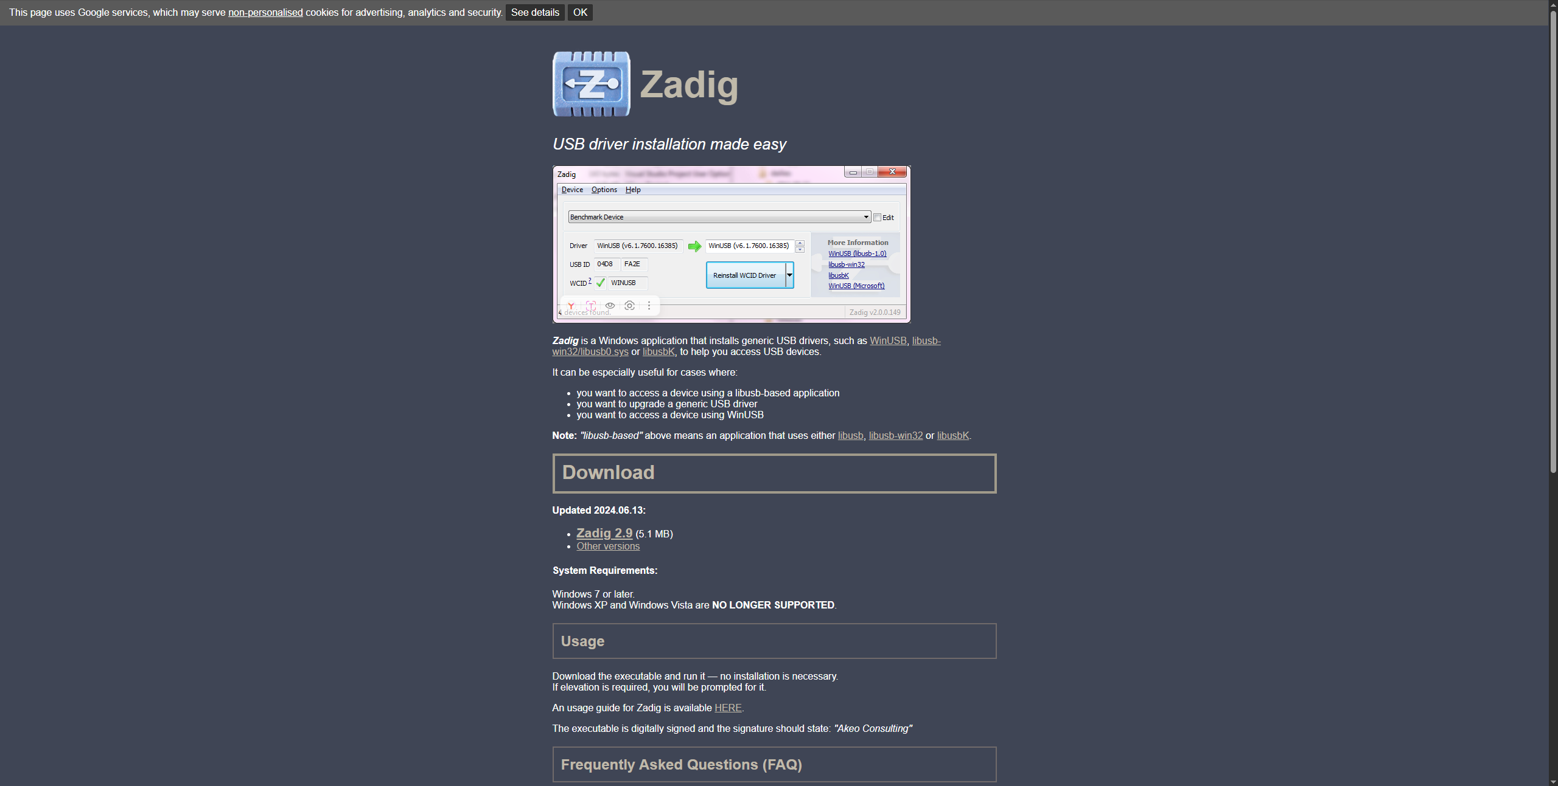

Рисунок 4 – сайт проекта Zadig

- Также для корректной работы Syntacore IDE с нашей платой, нужно скачать патч и внедрить его в директорию Syntacore IDE (sc-dt). С официального сайта НИИЭТ на данный момент скачать данный патч нельзя, поэтому качайте данный патч с github - https://github.com/2wKw/programming_microcontroller_K192-015 (Рисунок 5)

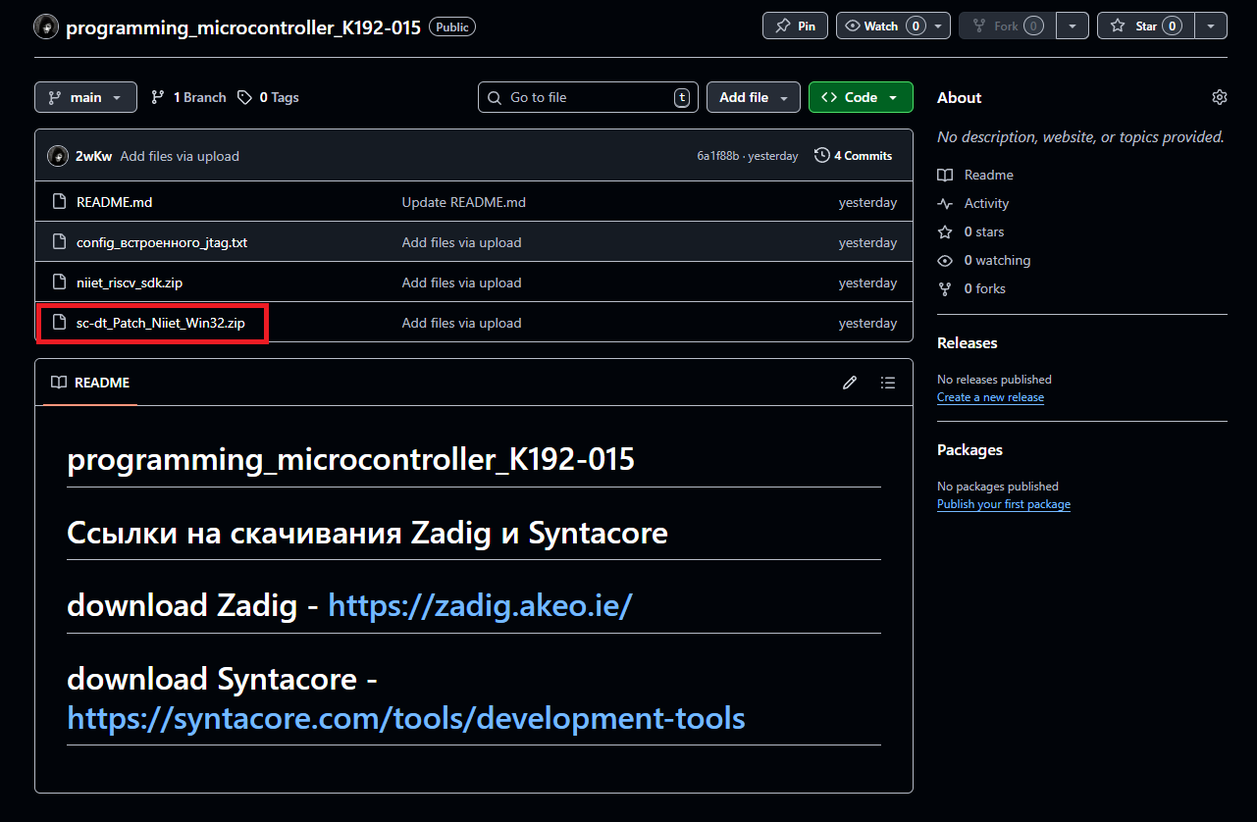

Рисунок 5 – патч для Syntacore IDE

Далее распакуйте папку tools в корень папки Syntacore IDE с заменой файлов (рисунок 6)

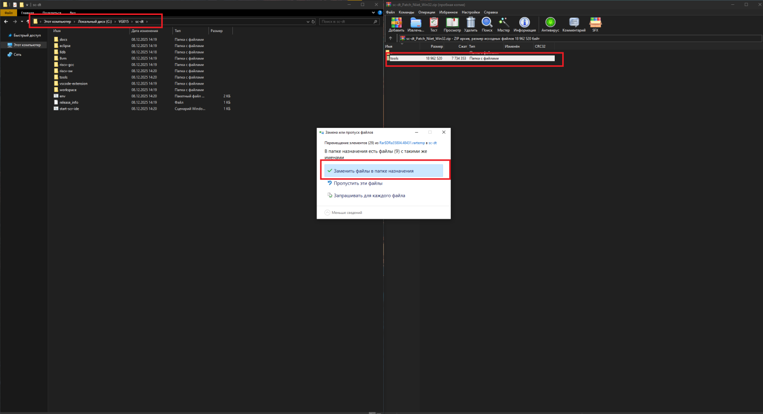

Рисунок 6 – внедрение патча

- После внедрения патча закускаем Syntacore IDE. Данная среда запускается исполняемым файлом - start-scr-ide.exe (Рисунок 7)

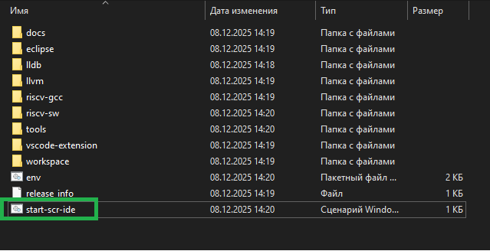

Рисунок 7 – Исполняемый файл start-scr-ide

После запуска программы среды разработки нужно выбрать рабочую область, которую нужно создать в папке со средой разработки, например workspace-1 (Рисунок 8-9).

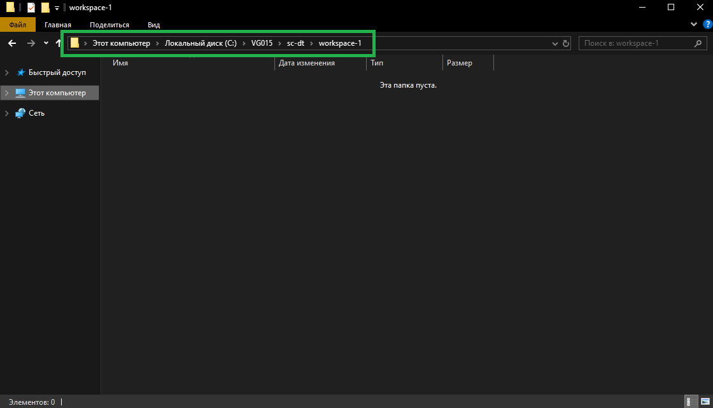

Рисунок 8 – Папка рабочего пространства

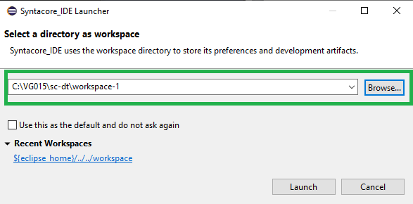

Рисунок 9 – Выбор рабочего пространства
- После запуска программы добавим примеры программ для работ с отладочной платы от НИИЕТ, которые находятся - C:\VG015\niiet-riscv-sdk\projects\NIIET-DEV-K1921VG015. Скопируем все проекты в папку workspace-1 (Рисунок 10)

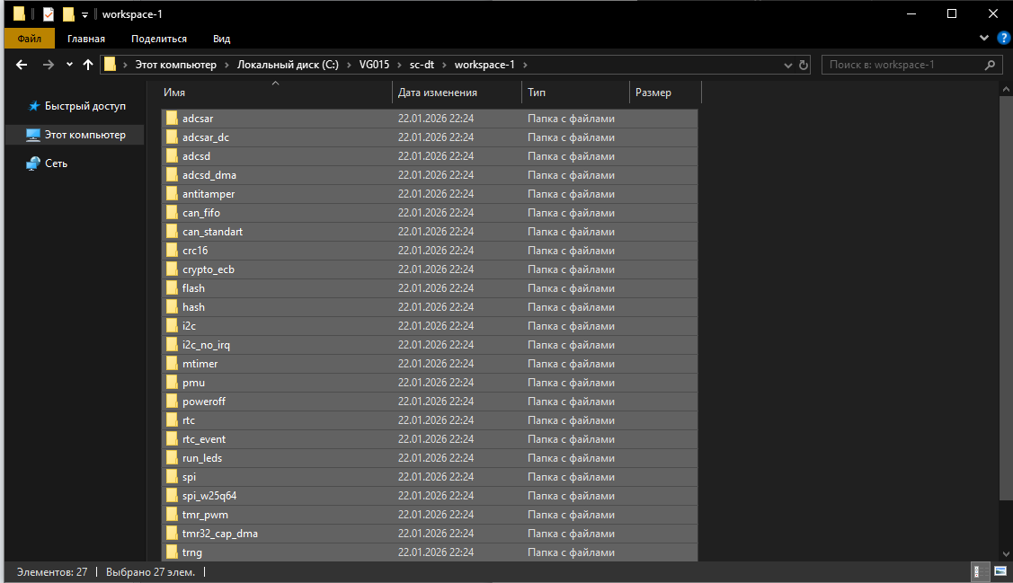

Рисунок 10 – Добавленные примеры от НИИЭТ

Далее нужно добавить их в самой среде разработки. Для это переходим File -> Import (Рисунок 11)

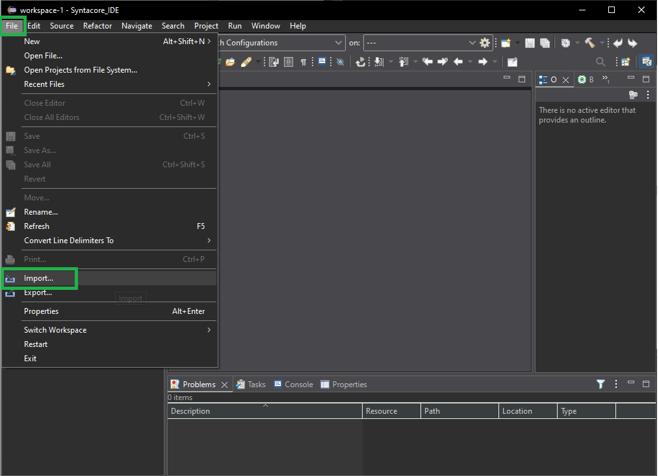

Рисунок 11 – Import

Выбираем General -> Project from folder or archive (Рисунок 12)

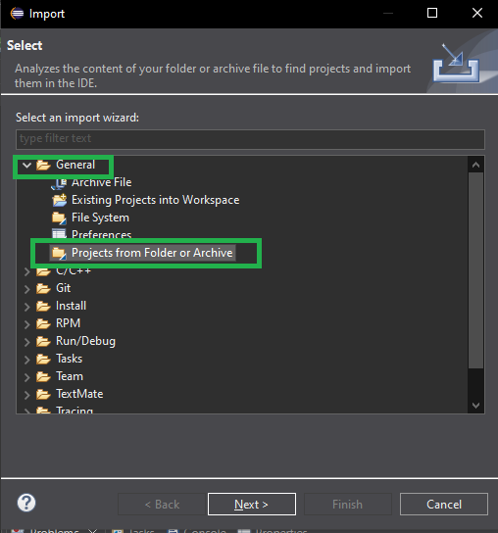

Рисунок 12 – Project from folder or archive

Далее выбираем директорию, в которой лежат проекты, то есть папку workspace-1 (рисунки 13)

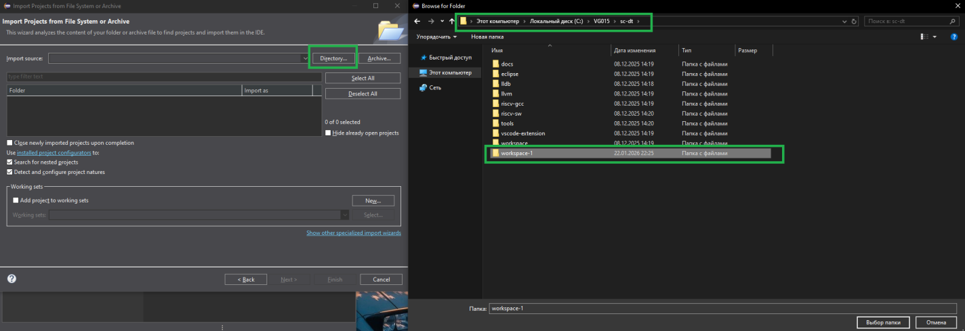

Рисунок 13 – импорт проектов

Для запуска проекта на отладочной плате нужно собрать проект, например: run_leds. Для этого нажимаем правой кнопкой мыши по нужному проекту заходим в Properties (настройки) -> C/C++ build и нажимаем Apply and Close (Рисунок 14)

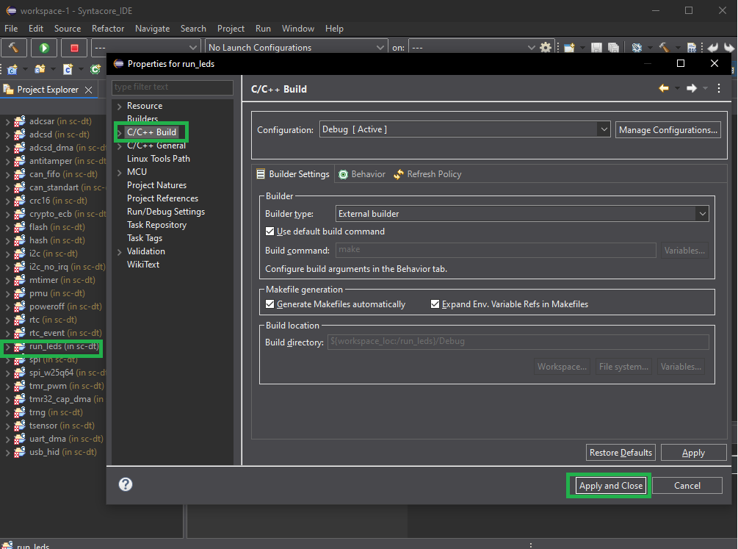

Рисунок 14 – Подготовка проекта к сборке

Далее нажимаем правой кнопкой мыши на проект -> Build Project, если проект собрался успешно консоль выдаст примерно такое сообщение (Рисунок 15)

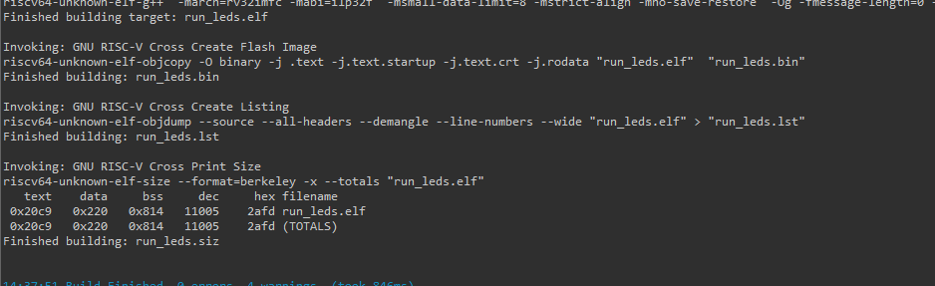
Рисунок 15 – Успешная сборка

Для запуска отладки на плате нужно подключить плату к ПК. Важно подключать нужно в порт usb_1 – так как это порт отвечает за встроенный JTAG, а порт usb_2 отвечает за передачу данных по UART. ( Рисунок 16 )

Далее нужно скачать программу для подмены драйвера zadig, если она еще не скачана загрузить на плату драйвер, запускаем программу zadig нажимаем Options -> List All Devices (Рисунок 16)
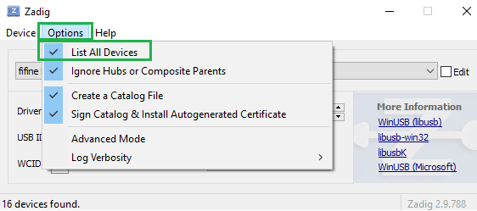

Рисунок 16 – Выбор всех устройств

Нас интересует устройство – Dual RS232-HS (Interface 1). Выбираем это устройство и драйвер WinUSB -> нажимаем install driver (Рисунок 17)
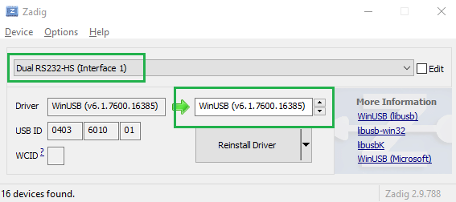
Рисунок 17 – Выбор устройства и драйвера

После переподключаем плату и проверяем драйвер – Диспетчер устройств -> Устройства USB -> Dual RS232-HS -> Свойства -> Драйвер –> Сведения, если драйвер установился правильно, то в сведениях он будет отображаться (Рисунок 18)
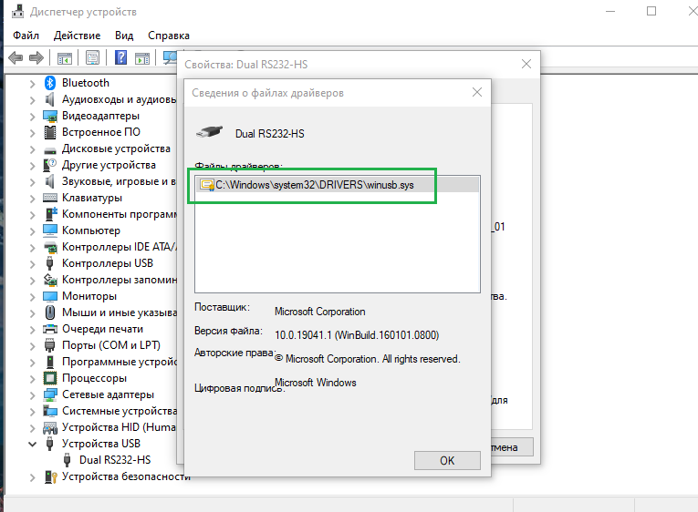

Рисунок 18 – Проверка драйвера winusb

Далее нужно запустить отладку проект run_leds. Для этого нажимаем debug_as -> Debug Configurations (Рисунок 19)
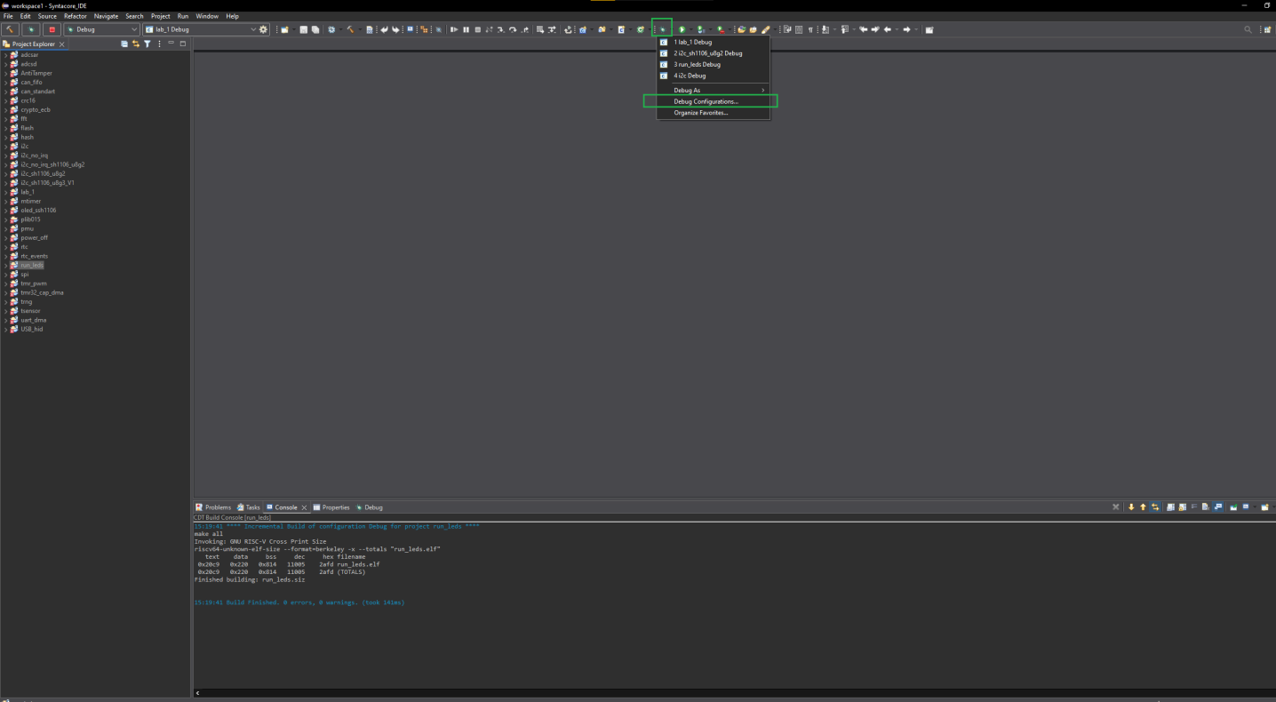
Рисунок 19 – Запуск настройки отладки

После запуска настройки отладки нужно выбрать файл С/C++ applications проекта run_leds - run_leds.elf ( Рисунок 20 )
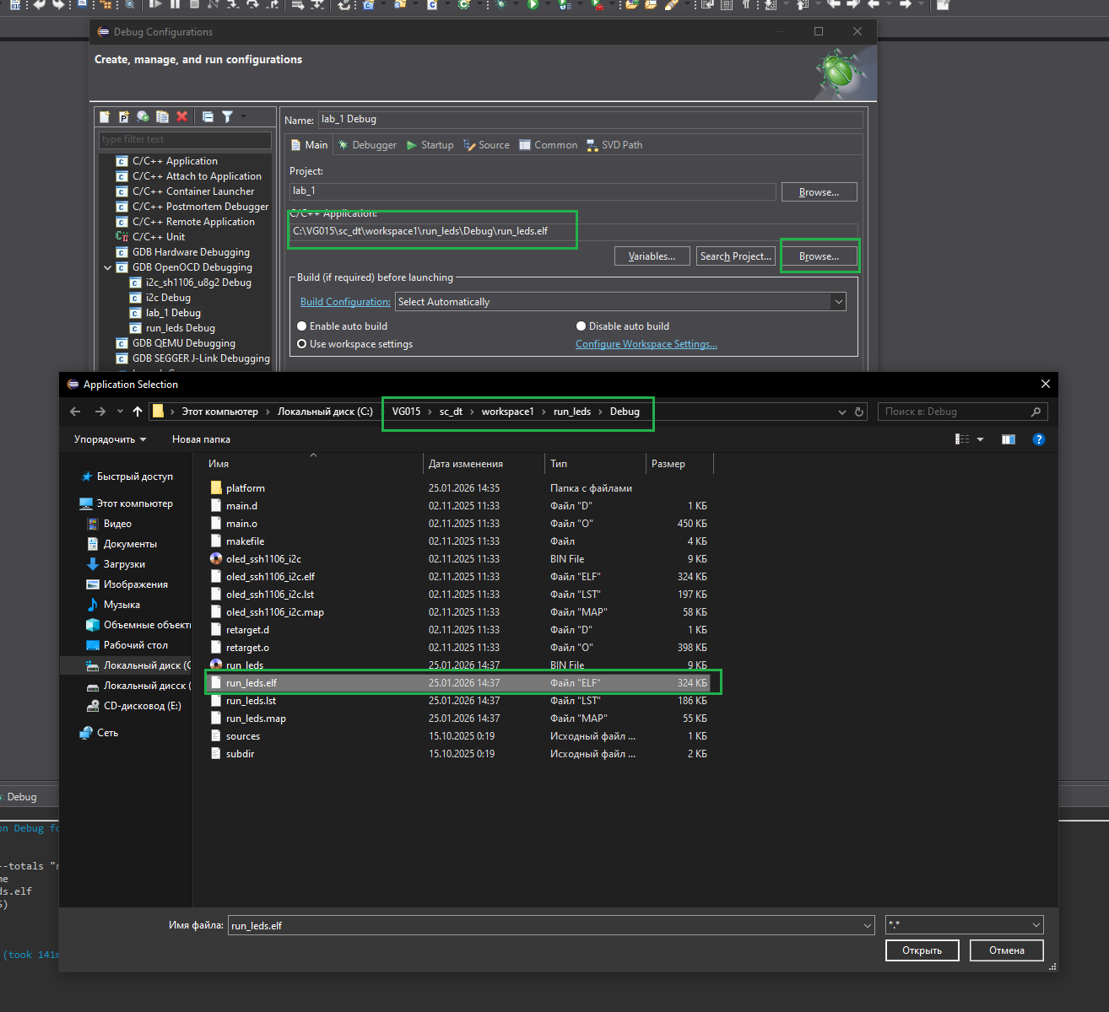

Рисунок 20 – Выбор исполняемого файла

Далее нам нужно проверить config_options, во вкладке Debugger (отладчик), по умолчанию могут стоять настройки для внешнего JTAG-отладчика, для встроенного отладчика должны бать прописаны следующие настройки (ЭТО ВАЖНО):
-s ${eclipse_home}/../tools/share/openocd/scripts
-s ${eclipse_home}/../tools/share/openocd/scripts/interface/ftdi
-s ${eclipse_home}/../tools/share/openocd/scripts/interface
-s ${eclipse_home}/../tools/share/openocd/scripts/target
-f vg015_dev_onboard_ftdi.cfg
-f k1921vg015.cfg
-c "init;halt"

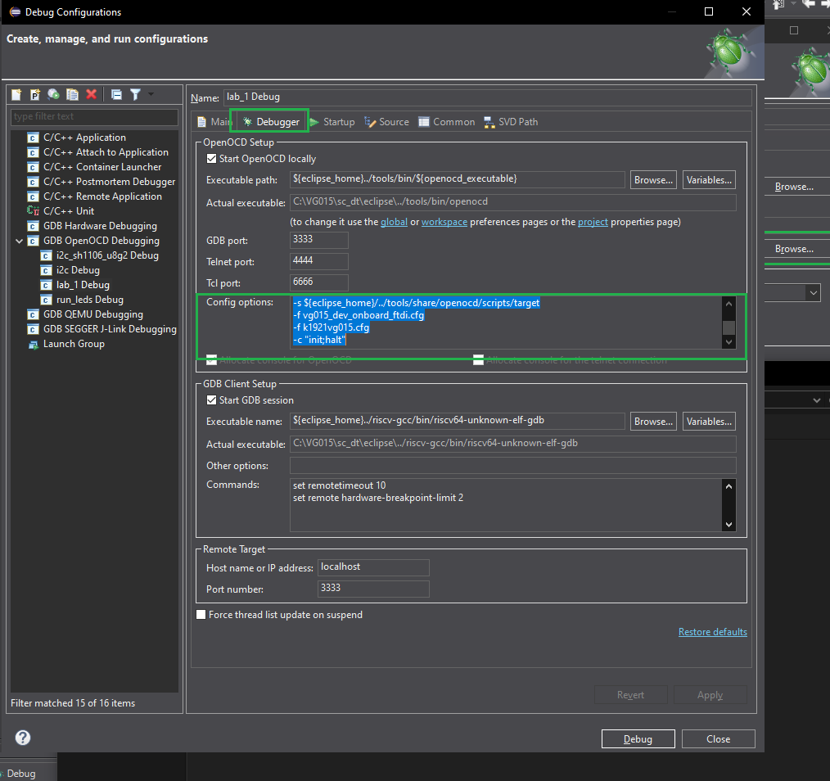
Рисунок 21 – Конфиг для встроенного JTAG

Далее нажимаем debug и если проект запуститься корректно, в консоле будет следующее (Рисунок 22)
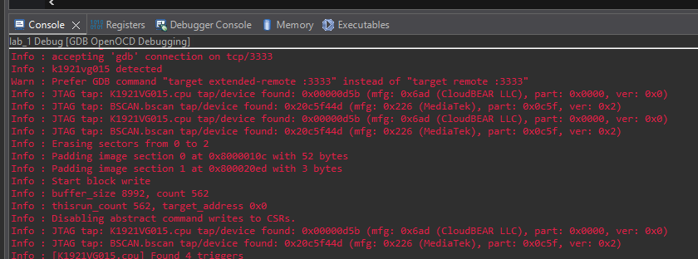
Рисунок 22 – Вывод консоли при успешном старте проекта

Создание нового проекта
Если вы пишите на С:
- Самым простым способом будет копирование и правка готового примера представленного от НИИЭТ
Для создания Нового проекта с нуля нужно:
- Создать новый проект, используя набор инструментов RISC-V Cross GCC (Рисунок 23)
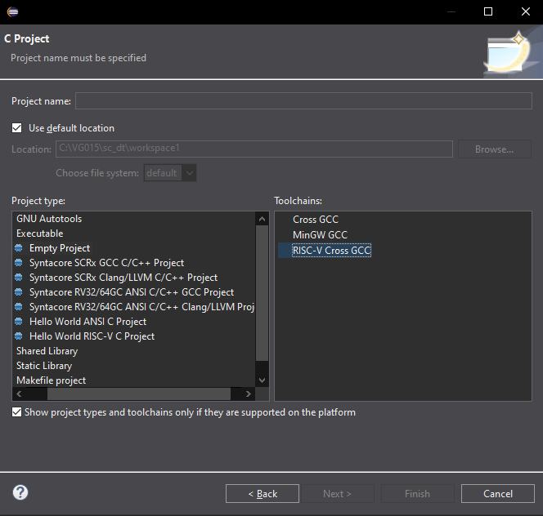

Рисунок 23 – Создание нового проекта RISC-V Cross GCC

- Создать каталог под названием «platform» в каталоге с названием нового проекта в рабочей среде workspace (Рисунок 24). Скопировать внутрь каталога «platform» каталоги «Include», «ldscripts», и «Source» (находятся в niiet_riscv_sdk\platform\Device\K1921VG015).

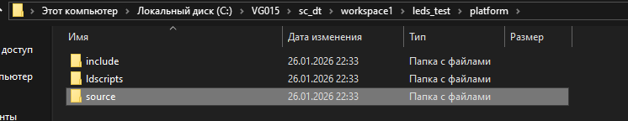
Рисунок 24 – Созданная папка platform

- Установить флаги –march и –mabi в настройках созданного проекта (Рисунок 25)
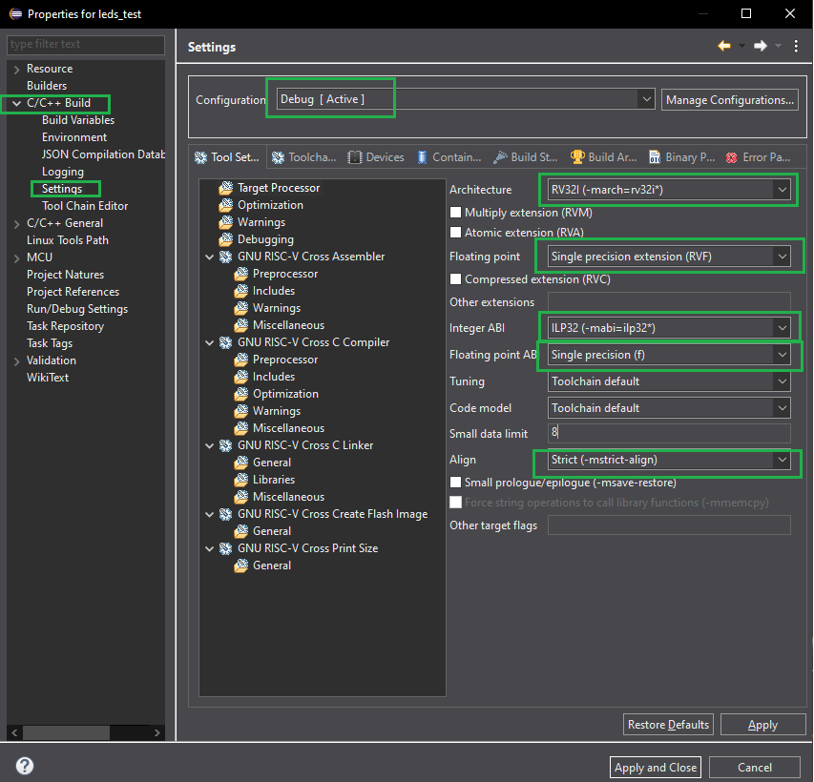
Рисунок 25 – Правильно выставленные флаги

- Прописать пути к заголовочным файлам и скриптам в разделе GNU RISC-VCross Assembler (Рисунок 26) и в разделе GNU RISC-V Cross С Compiler (Рисунок 27).
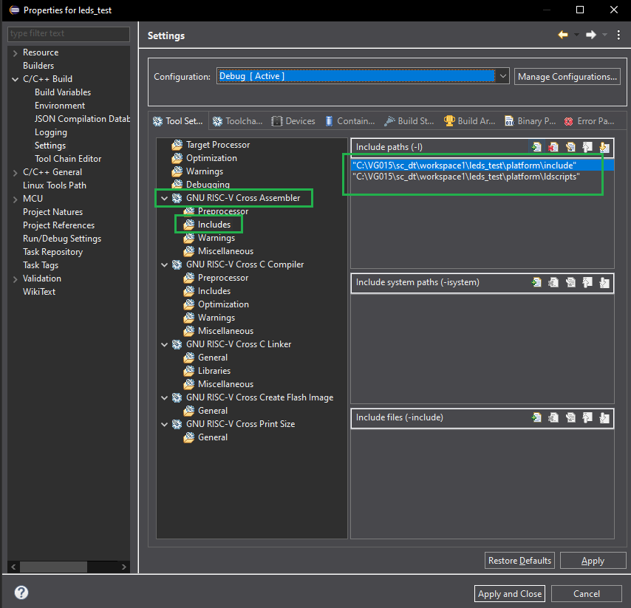
Рисунок 26 – Указание путей для транслятора ассемблера
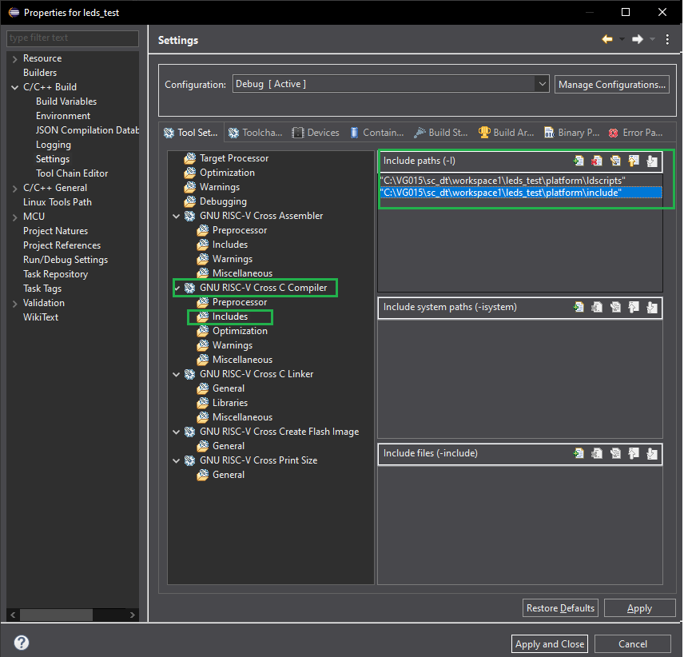
Рисунок 27 - Указание путей для компилятора Си
- Указать директивы препроцессора (Рисунок 28)
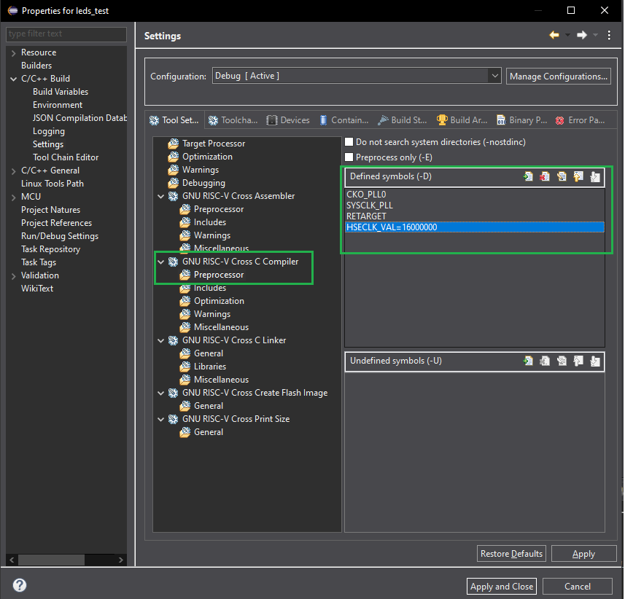
Рисунок 28 - Указание директив препроцессора

- Указать путь к скрипту линкера, а также выбрать настройки линкера (Рисунок 29).
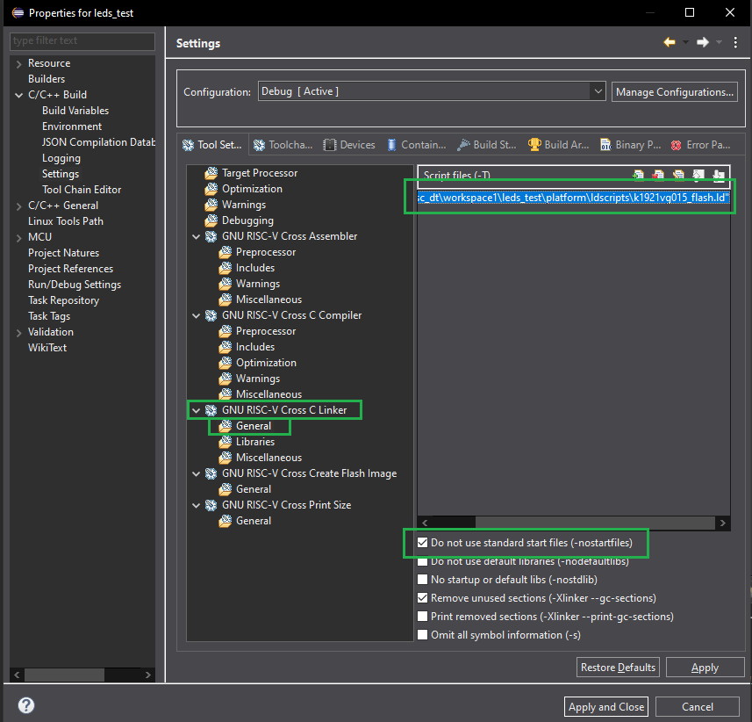
Рисунок 29 - Указание пути к скрипту линкера

- Указать библиотеки линкера и путь к ним (Рисунок 30).
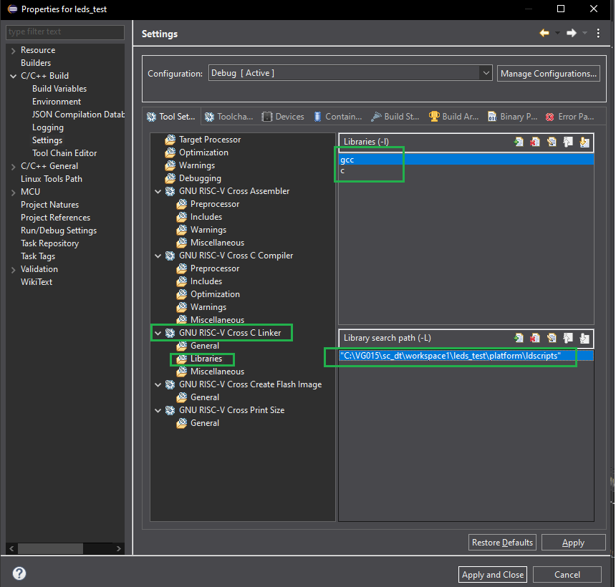
Рисунок 30 - Указание библиотек линкера и пути к ним
- При необходимости формирования файла прошивки нужно разрешить его формирование в подразделе Toolchains (Рисунок 31), а затем сконфигурировать настройки выходного файла прошивки (Рисунок 32).
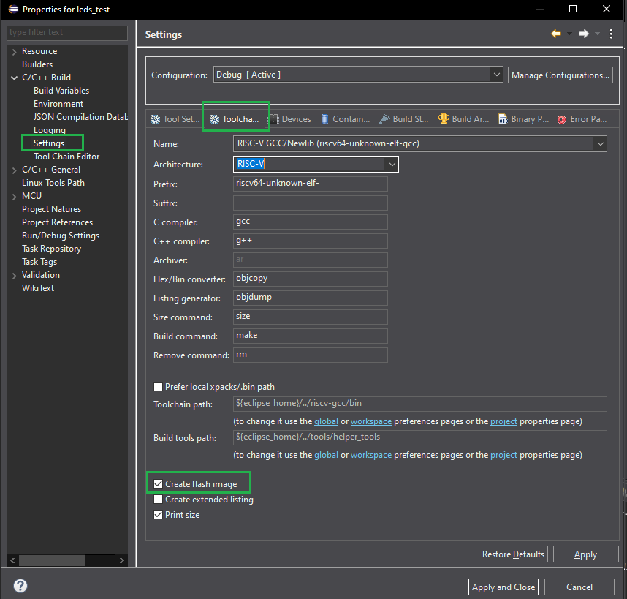

Рисунок 31 - Разрешение формирования выходного файла прошивки

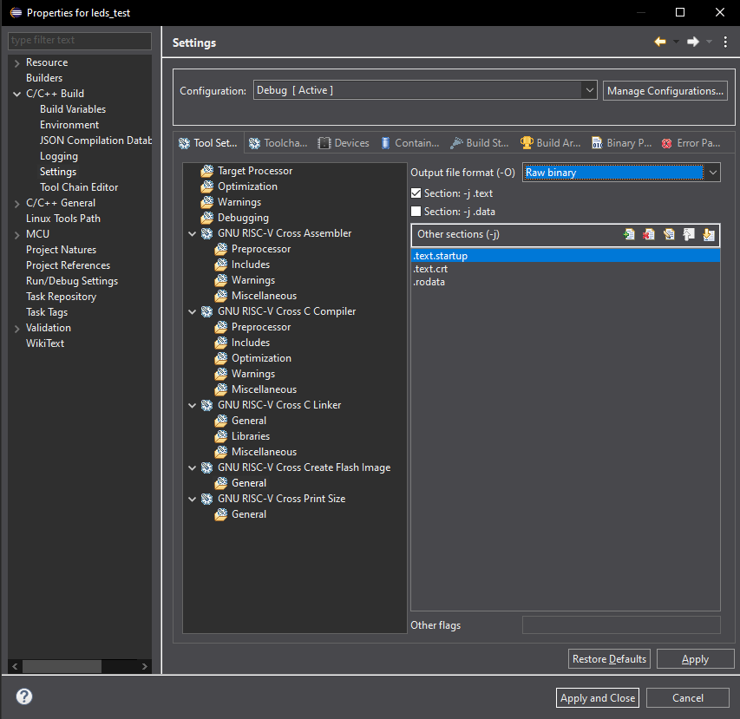
Рисунок 32 - Настройки формирования выходного файла прошивки
Теперь новый проект готов к сборке и запуску отладки.

Ниже представлен код вашей первой программы «бегущий огонек»:
//-- Подключаем нужные библиотеки -------------------------------------------
#include <K1921VG015.h>
#include <stdint.h>
#include <stdio.h>
#include <system_k1921vg015.h>
#include "retarget.h"

//-- Подключаем нужные пространства имен -----------------------------------
#define GPIOA_ALL_Msk 0xFFFF
#define GPIOB_ALL_Msk 0xFFFF

#define LEDS_MSK 0xFF00
#define LED0_MSK (1 << 8)
#define LED1_MSK (1 << 9)
#define LED2_MSK (1 << 10)
#define LED3_MSK (1 << 11)
#define LED4_MSK (1 << 12)
#define LED5_MSK (1 << 13)
#define LED6_MSK (1 << 14)
#define LED7_MSK (1 << 15)

char buff[120];

void TMR32_IRQHandler();

void Send_buff(char *a)
{
uint8_t i=0;
while ((i<120) && (a[i]!=0))
{
retarget_put_char(a[i]);
i++;
}
}

void BSP_led_init()
{
RCU->CGCFGAHB_bit.GPIOAEN = 1; // Разрешает тактирование порта GPIOA через блок управления тактированием (RCU).
RCU->RSTDISAHB_bit.GPIOAEN = 1; // Снимает порт GPIOA из состояния сброса.
GPIOA->OUTENSET = LEDS_MSK; // Настраивает PA8–PA15 как выходы.
GPIOA->DATAOUTSET = LEDS_MSK; // Устанавливает все эти выводы в логическую единицу (HIGH).
}

void TMR32_init(uint32_t period)
{
//Включает тактирование и снимает сброс с таймера TMR32.
RCU->CGCFGAPB_bit.TMR32EN = 1;
RCU->RSTDISAPB_bit.TMR32EN = 1;

//Задаёт значение периода таймера. При period = SystemCoreClock >> 4 (≈1.25 млн при 50 МГц) период ≈ 25 мс.
TMR32->CAPCOM[0].VAL = period-1;
//Выбирает режим однократного счёта от 0 до CAPCOM[0].VAL.
TMR32->CTRL_bit.MODE = 1;

//Разрешаем прерывание по совпадению значения счетчика и CAPCOM[0]
TMR32->IM = 2;

//Регистрирует обработчик прерывания в **платформенном контроллере прерываний **(PLIC):
PLIC_SetIrqHandler (Plic_Mach_Target, IsrVect_IRQ_TMR32, TMR32_IRQHandler); // Указывает, что при возникновении прерывания от TMR32 будет вызвана функция TMR32_IRQHandler,
PLIC_SetPriority (IsrVect_IRQ_TMR32, 0x1); // Устанавливает приоритет 1
PLIC_IntEnable (Plic_Mach_Target, IsrVect_IRQ_TMR32); //разрешает прерывание
}

//-- Общая инициализация переферии -------------------------------------------------
void periph_init()
{
BSP_led_init(); //Инициализирует светодиоды.
SystemInit(); //Настраивает системные часы (обычно переключает на PLL → 50 МГц).
SystemCoreClockUpdate(); //Обновляет глобальную переменную SystemCoreClock.
BSP_led_init();
retarget_init(); //Инициализирует UART/semihosting для printf.
// Выводит частоту ядра и уникальный идентификатор чипа (UID) в отладочный терминал.
printf("K1921VG015 SYSCLK = %d MHz\n",(int)(SystemCoreClock / 1E6));
printf(" UID[0] = 0x%X UID[1] = 0x%X UID[2] = 0x%X UID[3] = 0x%X\n",(unsigned int)PMUSYS->UID[0], (unsigned int)PMUSYS->UID[1], (unsigned int)PMUSYS->UID[2], (unsigned int)PMUSYS->UID[3]);
printf(" Start RunLeds\n");
}

//--- USER FUNCTIONS ----------------------------------------------------------------------

volatile uint32_t led_shift;
//-- Main ----------------------------------------------------------------------
int main(void)
{
periph_init(); //Выполняет всю инициализацию.
TMR32_init(SystemCoreClock>>4); //Настраивает таймер на прерывание каждые ~25 мс (при 50 МГц).
InterruptEnable(); //Инициализирует маску для первого светодиода (PA8).
led_shift = LED0_MSK;
while(1)
{

}

return 0;
}

//-- Обработчик прерывания ---------------------------------------------------------------
void TMR32_IRQHandler()
{
GPIOA->DATAOUTTGL = led_shift; //Инвертирует состояние текущего светодиода (если был выключен — включается, и наоборот).
led_shift = led_shift << 1; // Сдвигает маску на следующий светодиод.
if(led_shift > LED7_MSK) led_shift = LED0_MSK; // Если вышли за пределы PA15 — возвращаемся к PA8 (циклический сдвиг).
TMR32->IC = 3; //Сбрасывает флаг прерывания таймера, чтобы он мог сработать снова.
}

